**Шевців Любов Юліанівна**, кандидат економічних наук, доцент, Львівський

національний університет імені Івана Франка, м. Львів

[orcid.org/0000-0003-4960-3198](https://orcid.org/0000-0003-4960-3198)

**ТЕХНОЛОГІЯ БЛОКЧЕЙН В СИСТЕМІ БУХГАЛТЕРСЬКОГО ОБЛІКУ, КОНТРОЛЮ ТА ФІНАНСОВИХ РОЗСЛІДУВАНЬ**

Цифрова трансформація проникла в усі сфери економіки, в тому числі, діяльність бізнесу і процеси ведення бухгалтерського обліку, у вигляді новітніх цифрових техно­логій, як Інтернет речі, програмні роботи та кі­берсистеми, штучний інтелект, великі масиви даних, хмарні та туманні обчислення, блокчейн, а також безпаперові, адитивні (3D-друк), безпілотні та мо­більні, біометричні, квантові технології. Економіка України, щоб зміцнити свої позиції серед країн світу, повинна впроваджувати нові підходи до управління бізнесом, що потребує використання блокчейн – сучасної прогресивної технології, яка трансформує організації, їхні бізнес-моделі в усіх бізнес-процесах, включаючи ведення бухгалтерського обліку і оподаткування [1]. Тому, вивчення можливостей і перспектив впровадження технології блокчейн у процес ведення бухгалтерського обліку для одержання істотних переваг є актуальним завданням.

Вчені Еломмал Н., Маніта Р. [1] трактуют блокчейн як децентралізований, електронний, реплікований і розподілений файл, у якому транзакції записуються за допомогою однорангових протоколів; швидкий цифровий зв’язок, величезна обчислювальна потужність і передова технологія шифрування. Проте вперше принципи технології блокчейн опубліковано в 2008 р. Сатоші Накамото «Біткойн: пірингова система електронної готівки». Блокчейн також [2] ґрунтується на технології розподіленого реєстру (англ. – distributed ledger technology (DLT); вид технології розподіленої бази даних, де останні зберігаються на багатьох комп’ютерних пристроях) (копії зберігаються у всіх користувачів, записи теж вносяться одночасно у всіх користувачів, кожен користувач є гарантом достовірності інформації) на зразок бухгалтерської книги, де зберігається інформація про усі проведені операції. Власне технологія розподілених бухгалтерських книг дозволить заощадити мільярди доларів для банків та великих фінансових установ протягом наступного десятиліття. Так, за оцінками Світового економічного форуму, до 2027 року 10% світового ВВП зберігатиметься на базі технології блокчейн. Враховуючи зазначене, блокчейн вважають ідеальною технологією для бухгалтерського обліку, адже вона відстежує операції, повідомляє про всі зміни в системі та не допускає навмисних перекручень і маніпуляцій з даними, які залишаються правдивими незалежно від ступеня довіри до контрагента. По суті транзакція записується двічі: в однаковій сумі у кожної зі сторін угоди, що є основою класичного бухгалтерського обліку (подвійний запис). Процес господарської діяльності відображаються в однаковій оцінці за дебетом одного і кредитом іншого рахунку. Тому, впливаючи на систему бух­галтерського обліку, технологія блокчейн не змінює її по суті, і усі принципи ведення обліку залишаються незмінними із відповідним застосуванням елементів методу. Проте, змінюється технологія обробки, збере­ження, передачі та накопичення інформації. Наприклад, при операціях з активами повністю дотримуються принципи їх обліку і визнання: контрольований суб’єктом госпо­дарювання у результаті минулих подій, від використання якого очікують надходження майбутніх економічних вигод. При цьому блокчейн дозволяє здійснити повний, автома­тизований аудит всіх операцій для визнання контрольованості активу підприємством.

Використання технології блокчейн можливе при виконанні ряду вимог**:**

1) достовірність та актуальність введення даних;

2) управління доступом до системи блокчейн та ідентифікація користувачів;

3) синхронізація баз даних;

4) контроль за адміністраторами систем та достовірність інтерфейсів.

Одним з продуктів реалізації технології блокчейн визначають криптовалюту, яка в найближчому майбутньому може стати стартовою точкою для трансформації світової економіки: зміни відносин «держава-бізнес», «бізнес-бізнес», «населення-держава». Трансформації будуть пов’язані з можливістю делегування комп’ютерній програмі (алгоритму) проведення і посвідчення операцій без участі третіх осіб (держави, банків, інших посередників), результатам якої будуть довіряти всі або більшість суб’єктів економіки (ринку). Використання технології блокчейн в бухгалтерському обліку, контролі та проведенні фінансових розслідувань передбачає отримання переваг (рис. 1):

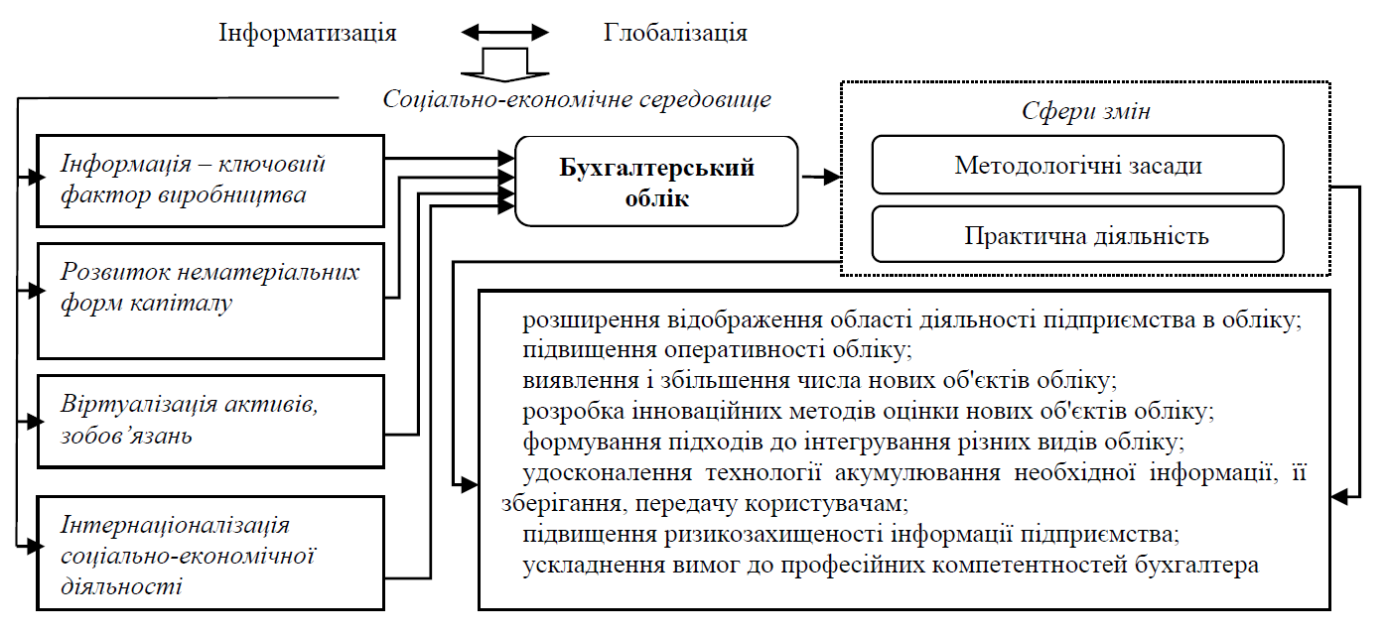

**Рис. 1. Технологія блокчейн в обліку [3]**

1. скорочення кількості помилок (при попаданні даних в блокчейн) – інтелектуальні контракти роблять багато облікових функцій автоматичними, зменшуючи ймовірність людської помилки;

2) зниження витрат (блокчейн призведе до підвищення ефективності роботи бухгалтера та зменшення кількості помилок), що в середньостроковому періоді буде сприяти зниженню витрат на ведення бухгалтерського обліку та перевірку його коректності;

3) зменшення ймовірності шахрайства (щоб змінити запис в блокчейні, необхідно зробити одну і ту ж зміну у всіх копіях розподіленої мережі в один і той же час, що практично майже неможливо);

4) скорочення часу на аудит (за допомогою інтелектуальних контрактів можна автоматизувати багато функцій аудиту), а це скоротить час, необхідний аудитору для перегляду записів;

5) розрахунки з зовнішніми контрагентами, проведення міжнародних розрахунків (використовуючи Blockchain, не потрібно буде звіряти рахунки);

6)оплата податків, зборів та інших видів заборгованості (формування та списання дебіторських і кредиторських заборгованостей сторін угоди відбуватиметься одночасно в однаковій оцінці в момент транзакції.;

7) робота з документами та розподіле­ними сховищами даних;

8) оперативна фіксація фактів господар­ської діяльності та real-time звітність (рух активів всередині підприємства (робота бухгалтера) буде зводитися до правильної класифікації надісланих цінностей і формування вартості об'єкта обліку);

9) організація локального блокчейну всередині одного підприємства або групи компаній: видача будь-яких активів з місць зберігання приймається одержувачем, після чого актив автоматично списується на відповідні рахунки);

10) оперативний облік в режимі реального часу (завдяки блокчейн, пропаде необхідність чекати обробку первинного документа бухгалтером. Первинна інформація стане не потрібна ні в паперовому, ні в електронному вигляді, а буде здійснена транзакція в блокчейн;

11)інтеграція криптовалюти в облікову систему бізнесу (стейкхолдерів);

12) спрощення роботи з великими масивами даних;

13)створення смарт-контрактів;

14)автоматизація усіх напрямів діяльності бухгалтерської служби та електронний документообіг;

15) оперативне управління активами бізнесу;

16) зміна роботи бухгалтера шляхом модифікації методів обміну, опрацювання, розподілу інформації, засад функціонування облікової системи. Водночас використання технології блокчейн має невирішені проблеми та невизначеності її впровадження.

Блокчейн – це також база даних для збереження інформації, використовує не один загальний сервер, а одразу багато різних. При цьому інформація зберігається у спеціально структурованих блоках. Кожен блок «посилається» на попередній, надаючи таким чином доступ не тільки до власної інформації, але і до тієї, що зберігається у попередньому блоці. Технологія блокчейн постійно перевіряє дані в блоках, і, якщо вони змінюються, внаслідок проведення якої-небудь трансакції – сповіщає про це, водночас записуючи нову інформацію в новий блок. Блокчейн виступає собі бухгалтером, відстежуючи всі фінансові операції в режимі реального часу, повідомляє про всі зміни й при цьому не допускає помилок або навмисних маніпуляцій з цифрами.

Отже, технологію вважають ідеальним бухгалтерським обліком, оскільки вона покликана розширити можливості ведення обліку та підвищити довіру суспільства до облікової інформації. Бухгалтерський облік, контроль та фінансові розслідування змінюватимуться під впливом широкого використання блокчейн. Проте, зміни стосуватимуться лише інстру­ментів за допомогою яких реалізуватиметься система організації бухгалтерського обліку, контролю та фінансових розслідувань, не міняючи саму суть про­цесу та їх методологічні прийоми, сприятиме прийняттю ефективних управлінських рішень й можливостей управляти фінансовим результатом.

**Література**

1. Liubov ShevtsivAnalysis of the Risks of Using the Blockchain Technology in the Accounting and Audit of a Fuel and Energy Complex Enterprise/ Larysa Ivanchenkova, Liubov Shevtsiv, Lyazzat Beisenova, Aliya Shakharova, Temur Berdiyorov // General Energy (Scopus®), 2023.Vol. 13 No. 2. Published: 2023-03-24/ Р.316-321. <https://econjournals.com/index.php/ijeep/article/view/14047>
2. Попівняк Ю.М. Технологія блокчейн у бухгалтерському обліку й аудиті: сучасний стан, можливості та перспективи застосування. *Економіка, управління та адміністрування.* 2019*.*№ 3 (89). С.137-144.
3. Ярощук Олексій, Белова Ірина. Технологія блокчейн в бухгалтерському обліку та аудиті. *Інститут бухгалтерського обліку, контроль та аналіз в умовах глобалізації*. 2020. Випуск 3-4. С. 28-44. <http://ibo.wunu.edu.ua/index.php/ibo/article/view/488>